


Etude sur la courantologie de surface de la rade de Toulon

BARALE Vincent, DEDONI Samuel, DUMAS Dylan, FATAH Josselin & MUSTEL Justine

Master 1 : Physique et science de l’ingénieur
Spécialité : Physique et surveillance de l’environnement

Résumé

Un projet interdisciplinaire visant à surveiller les milieux marins côtiers et l’implication socio-économique de la rade de Toulon appelé projet PREVENT (PRotection du littoral méditerranéen : EValuation, surveillancE, conséqueNces et implicaTions socio-économiques) a été mis en place par l’université de Toulon.
Ce projet regroupe plusieurs laboratoires de l’université de Toulon dont le MIO (Mediteranean institute of oceanography) ; ce laboratoire de recherche océanographique essaie de mieux comprendre le système océanique ainsi que son évolution en vue du changement climatique actuel.
Nous sommes en Master 1 de sciences environnementales et la plupart de nos enseignants sont issus de ce laboratoire. Camille Mazoyer, doctorante au sein du MIO, rédige actuellement une thèse sur la modélisation des flux et le transport des polluants dans la rade de Toulon. Cette thèse s’inscrit directement dans le cadre du projet PREVENT.
Ce projet nous a été donné par Yann Ourmières et a pour but d’étudier la courantologie de surface de la rade de Toulon à l’aide de bouée. Les résultats obtenus peuvent également permettre de discuter le modèle de Camille Mazoyer, TBAY100, en comparant les circulations mesurées par les bouées et les données de courant issues du modèle.

Table des matières

1. Eléments d’introductions . . . . . . . . . . . . . . . . . . . . . . . . . . . . . . . p.5
1.1. Etats des lieux de la rade de Toulon . . . . . . . . . . . . . . . . . . p.5
1.2. Origine des courants de surface . . . . . . . . . . . . . . . . . . . . . p.6
1.3. Introduction aux modèles océaniques et atmosphériques p.7

2. Méthodes de mesure et de traitement des courants de surface p.8
2.1. Matériel et méthodes . . . . . . . . . . . . . . . . . . . . . . . . . . . . . . . p.8
2.2. Description des programmes . . . . . . . . . . . . . . . . . . . . . . . . . p.10

3. Présentation des résultats par sortie . . . . . . . . . . . . . . . . . . . . . . p.12
3.1. Sortie du 01 Décembre 2016 . . . . . . . . . . . . . . . . . . . . . . . . p.12
3.2. Sortie du 07 Février 2017 . . . . . . . . . . . . . . . . . . . . . . . . . . p.13
3.3. Sortie du 20 Février 2017 . . . . . . . . . . . . . . . . . . . . . . . . . . p.14
3.4. Sortie du 27 Février 2017 . . . . . . . . . . . . . . . . . . . . . . . . . . p.15
3.5. Sortie du 20 Mars 2017 . . . . . . . . . . . . . . . . . . . . . . . . . . . . p.16
3.6. Sortie du 10 Avril 2017 . . . . . . . . . . . . . . . . . . . . . . . . . . . . . p.17

4. Hypothèses de circulation . . . . . . . . . . . . . . . . . . . . . . . . . . . . . . p.18
4.1. Régime de vent d’Ouest . . . . . . . . . . . . . . . . . . . . . . . . . . . . p.18
4.2. Régime de vent d’Est-Nord-Est . . . . . . . . . . . . . . . . . . . . . . p.19
4.3 Hypothèses de circulation supplémentaires . . . . . . . . . . . . p.20

5. Conclusion générale et ouverture . . . . . . . . . . . . . . . . . . . . . . . p.20

Bibliographie . . . . . . . . . . . . . . . . . . . . . . . . . . . . . . . . . . . . . . . . . . . p.21
Annexes . . . . . . . . . . . . . . . . . . . . . . . . . . . . . . . . . . . . . . . . . . . . . . . p.22
Liste des tableaux (Annexes)

Tableau récapitulatif des résultats de la sortie du 1er décembre 2016

Tableau récapitulatif des résultats de la sortie du 7 février 2017

Tableau récapitulatif des résultats de la sortie du 20 février 2017

Tableau récapitulatif des résultats de la sortie du 27 février 2017

Tableau récapitulatif des résultats de la sortie du 20 mars 2017

Tableau récapitulatif des résultats de la sortie du 10 avril 2016

1 Eléments d’introductions

1.1 Etats des lieux de la rade de Toulon

Description géographique
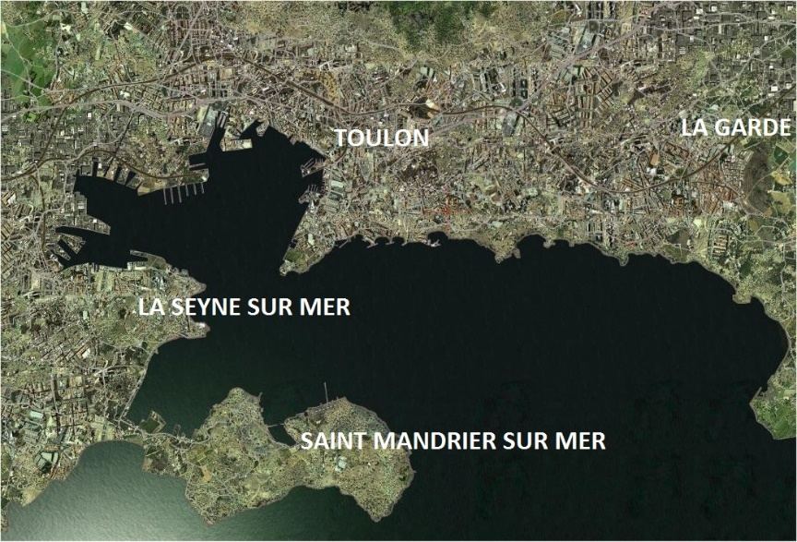
Figure 1 : La petite et grande rade de Toulon

La rade de Toulon est un bassin situé sur la côte française de la Méditerranée. C’est une des plus grandes rades d’Europe, elle est divisée en deux, la petite rade à l’Ouest qui se caractérise par la présence du port de Toulon ainsi que de l’arsenal militaire et la grande rade à l’Est qui est limitée par le Cap de Carqueiranne, la presqu'île de Saint-Mandrier et le Mourillon. Ces deux bassins sont séparés par une digue longue de 1,4 km, elles sont reliées au Nord par une petite passe d’environ 30m et au sud par une grande passe de largeur 1 km, c’est le principal lieu d’échange entre les deux bassins.

La région toulonnaise est caractérisée par un climat méditerranéen avec de courtes périodes de pluie. Celle-ci étant fortement soumise à des périodes de vents, l’hydrodynamique de la rade de Toulon est largement influencée par les conditions météorologiques. Les principaux vents caractéristiques de la région sont le mistral et le vent d’Est.
Le mistral est un vent régional froid de Nord/Nord-Ouest canalisé et accéléré dans la vallée du Rhône. En arrivant sur la région toulonnaise, il est dévié vers l’Ouest/Nord-Ouest par les massifs présents dans la région. Le mistral est un vent dont les rafales s’intensifient au printemps et en hiver.
Le vent d’Est est un vent doux et humide lié aux basses pressions à l’Ouest du bassin (Golfe du Lion). Il est présent le plus souvent au printemps et à l’automne.
Ces différents régimes de vent sont le moteur principal des courants de surface circulant dans la rade de Toulon, ils ont un impact très différent sur la direction et la vitesse des courants de surface.

1.2 Origine des courants de surface

Vent

Le vent est un facteur important dans la mise en mouvement des masses d’eau. La région de Toulon ainsi que sa rade sont soumises très régulièrement à différents régimes de vents dont plus particulièrement au mistral et au vent d’est.
Le vent, appliqué à la surface de l’eau, met en dérive les éléments de surface et par frottements les masses d’eaux inférieures. De plus, en prenant en compte les forces de frictions et la force de Coriolis, il est observé une déviation de 45° vers la droite de la composante horizontale du courant par rapport à la direction du vent (la déviation se fait à gauche dans l’hémisphère sud). Il se développe ensuite une spirale d’Ekman en subsurface. Cependant, la rade de Toulon ne permet pas le développement d’une telle spirale et le transport d’Ekman ne sera pas nécessairement considéré.
L’intensité et la direction du courant résultant dépend alors de l’intensité et de la direction du vent qui l’a mis en mouvement. Il faut noter qu’une circulation induit par le vent peut subsister plusieurs jours après l’arrêt du vent.

Courant Liguro-Provençal

Un courant océanique de type géostrophique circule au large de Toulon et longe les îles de Hyères. Ce courant est susceptible de présenter des méandres et une veine de ce dernier peut se détacher, entrer dans la rade et modifier les courants déjà présent.
Ce courant peut éventuellement conditionner les flux entrant et sortant de la grande rade.

Dérive de Stokes

Lorsque le vent souffle à la surface de l’eau, il déforme l’interface air/mer et crée une onde qui se propage. Le transport dû à cette onde est appelé dérive de Stokes et s’effectue par la propagation des vagues.
Les vagues sont donc générées par le vent. Si celles-ci continuent de se propager par-delà l’effet du vent qui les a générées, le terme employé est houle. Tandis que si les vagues observées sont dans la zone du vent qui les a générées, le terme employé est mer du vent.

1.3 Introduction aux modèles océaniques et atmosphériques

Un modèle océanique (appliqué à une zone particulière) est avant tout un code informatique permettant de simuler la circulation océanique (dans cette zone) grâce aux paramètres qu’on lui incrémente (forçage du vent, bathymétrie, …). Il permet d’obtenir par ailleurs les principales variables physiques de cette circulation.
Cependant, il ne faut pas oublier qu’un modèle doit être jugé sur sa fiabilité, par comparaison aux données de terrain (données de bouées par exemple), pour savoir si les résultats obtenus sont réalistes. La fiabilité des simulations doit alors être confirmée par des observations.
La complémentarité entre un modèle et les données in situ permet donc de caractériser les carences du modèle et d’identifier les domaines à améliorer afin d’en obtenir une version de plus en plus perfectionnée.
Il est utile de compléter et de complémenter un modèle océanique par d’autres modèles spécifiques (atmosphérique, vagues, …). Par exemple :
- un modèle atmosphérique permet le forçage du vent sur un modèle océanique mais également une visualisation générale de ce vent sur le domaine appliqué.
- un modèle de vague est un indicateur de la houle (dérive de Stokes).

Les modèles utilisés sont brièvement expliqués ci-dessous :

ARPEGE (modèle atmosphérique) :
ARPEGE est un modèle numérique de météorologie provenant de MétéoFrance. La grande particularité de ce modèle est de surveiller les conditions météorologiques sur toute la planète. Grâce à un maillage beaucoup plus fin au niveau du Proche-Atlantique et de l’Europe, ce modèle permet d’obtenir la météo sur la métropole.
Les données utiles pour ce projet sont uniquement les données de vent. Ces données de MétéoFrance seront comparées avec les données provenant des anémomètres de Toulon-La Mitre et de Saint-Mandrier afin de voir s’il y a cohérence.

WWIII (modèle de vagues) :
WWIII est un modèle spectral de prévision de houle développé par la NOAA. Il donne connaissance de l’état de mer. L’état de mer peut être défini comme étant la description de l’effet du vent sur la surface de la mer (« mer de vent ») et de la houle.
La connaissance de cet état de mer prend son sens près des littoraux pour des questions de sécurité, de prévention et pour les usagers pratiquant une activité nautique telle que le surf.
Les variables calculées par ce modèle qui seront utilisées dans ce projet sont les variables relatives à la dérive de Stokes, c’est-à-dire les composantes zonales et méridionales de la direction de la dérive et la vitesse du transport. Ces variables seront alors utilisées afin d’obtenir la dérive de Stokes de chaque sortie et éventuellement celle de la veille si besoin. Les données de vent forçant WWIII sont celles provenant d’ARPEGE.

TBAY100 (modèle océanique de Camille Mazoyer) :
Ce modèle océanique réalisé par la doctorante Camille Mazoyer est focalisé sur la zone de la rade de Toulon. Le modèle TBAY100 nécessite des données aux frontières ouvertes d'un modèle à plus grande échelle du littoral varois, nommé NIDOR192 (champs de vitesses, température, salinité). Le forçage du vent est issu des données ARPEGE.
Malheureusement, ce modèle NIDOR192 n'a pas encore tourné sur la période 2016-2017 car il nécessite des ajustements et est en cours d'optimisation. Actuellement, nous ne disposons donc uniquement de la période septembre 2013 - février 2014.

De ce fait, les périodes de simulation utilisées sont :
- du 10 au 31 janvier 2014.
- du 8 au 29 octobre 2013 (particulièrement utile pour un vent d’Est).
- du 17 au 27 décembre 2013 (particulièrement utile pour un vent de Sud).

Les données provenant d’ARPEGE, de WWIII et de TBAY100 sont des fichiers au format NetCDF. Pour les visualiser, il faut se servir de Ferret qui est un logiciel de visualisation et d’analyse de sortie de modèles numériques largement utilisé dans la communauté des océanographes. Il fonctionne sous Mac/Linux et permet une lecture simplifiée des fichiers NetCDF en local.

2 Méthodes de mesure et de traitement des courants de surface

2.1 Matériel et méthodes

Les flotteurs utilisés lors d’une mission ont pour but de mesurer des courants de surface. L’intérieur du flotteur est constitué d’un système similaire aux téléphones portables, avec une carte SIM et une puce GPS afin de localiser le flotteur. Ce dernier communique les informations en temps réel à un modem, qui les transfère au serveur FTP (Fast Transfert Protocol) de l’université afin d’y accéder facilement. La bouée est lestée par du plomb pour avoir une flottabilité adéquate, une jupe y est accrochée et se déploie sur un mètre de profondeur lui permettant de suivre le courant. Ces flotteurs sont issues d’une technologie de pointe développée par une entreprise spécialisée dans la conception d’instruments océanographiques.
Les données brutes sont sous deux formes :
- Des fichiers *.log permettant de traiter les données plus tard.
- Des fichiers *.kml permettant de visualiser les positions des flotteurs en temps réel via un logiciel.

L’application smartphone GPX Viewer permet de visualiser en temps réel la trajectoire de chaque flotteur via un smartphone ou une tablette à partir du fichier kml accessible sur le serveur FTP. Les trajectoires visibles depuis l’application sont actualisées à chaque fois qu’un flotteur émet sa position.

Les positions de mise à l’eau sont définies au préalable de façon à laisser dériver les bouées le plus longtemps possible. Seulement, le vent étant fortement variable, les bouées ne peuvent pas être laissées 24h en mer sans avoir une dérive hors de la rade ou un échouage sur les côtes. Le choix du schéma de lancement est donc en fonction des conditions météorologiques prévues le jour de la mission en mer. Par exemple, il serait peu judicieux de mettre un flotteur près des plages du Mourillon par fort vent du sud puisque la bouée aurait toutes les chances de s’échouer rapidement.

Plusieurs types de schémas de lancements sont alors envisageables, par exemple, les schémas 1, 2, 3 et 4 illustrés ci-dessous :

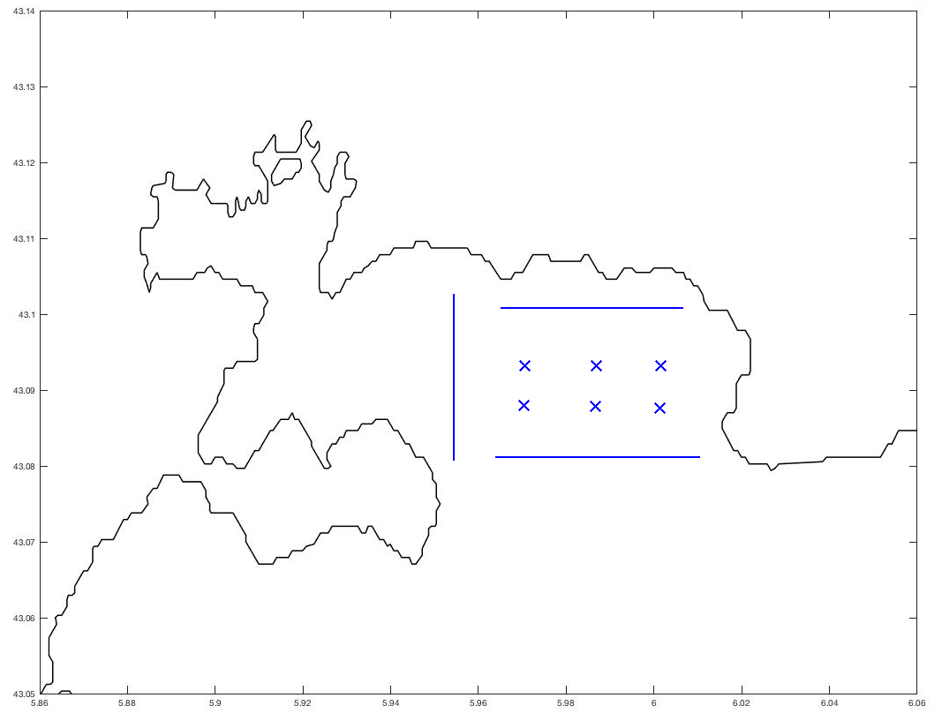

2

1

3

4

Figure 2 : Positionnement envisageable des bouées

Pour relever facilement les informations lors d’une mission, une feuille de mission est préparée. C’est un tableau initialement vierge qui contiendra les heures et les positions de lâcher et de récupération de chaque flotteur.

Les flotteurs sont allumés à l’université avant la mission pour configuration et vérification de leur bon fonctionnement. Le départ se fait depuis le port des Oursinières sur un zodiac du club de plongée de Carqueiranne. Le zodiac se rend aux positions prédéfinies afin de lâcher les flotteurs qui sont, ensuite, suivis au cours de leur dérive grâce à l’application GPX viewer.
Pour récupérer une bouée, le bateau se rend à la dernière position émise par celle-ci. Dans une mer agitée, il peut être difficile de retrouver un flotteur.

2.2 Description des programmes

Une grande partie du travail réalisé lors de ce projet a été d’élaborer des programmes à l’aide de Matlab afin de traiter et de visualiser les données recueillies par les bouées. Ces prochains paragraphes visent à expliquer la démarche mise en œuvre pour traiter ces données.
Chaque SMS transmis par les bouées est stocké dans un fichier texte (extension .log) par ordre chronologique de réception. Ce fichier sera appelé log principal. Dans ce log principal, chaque bouée est différenciée par un numéro de téléphone.
Dans un premier temps, le log principal est séparé en différents fichiers correspondant à chaque bouée.
Les données de latitude, longitude et heure sont récupérées en effectuant une correspondance de champ et stockées dans une matrice. Une matrice est créée par bouée. Une fois ces données répertoriées, le programme créé sous Matlab permet d’afficher les trajectoires et les vitesses de chaque bouée.

Exemple pour la sortie en mer du 10 avril 2017 :
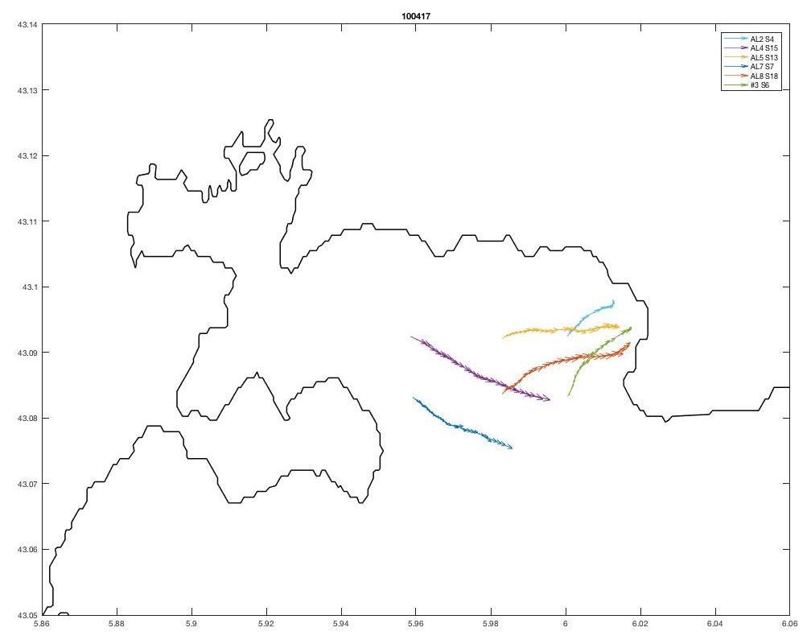

Trajectoire des bouées avec leur direction

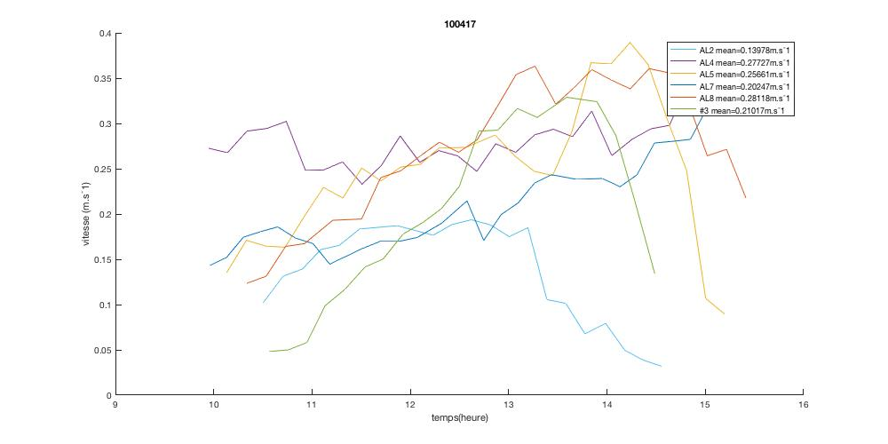
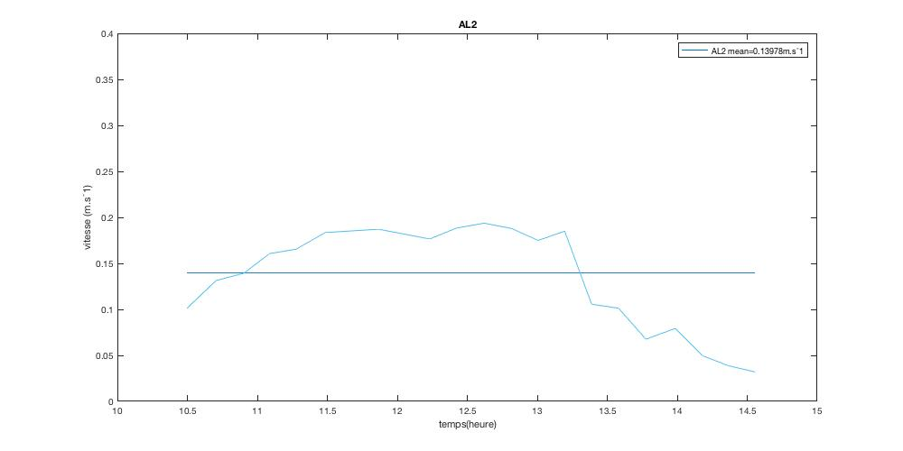

Graphe des vitesses de toutes les bouées au cours du temps
Vitesse d’une bouée au cours du temps

Les données envoyées par les flotteurs sont, en arrivant au serveur du MIO, transformées en fichier KML (Keyhole Markup Language) afin de pouvoir les lire grâce à des logiciels tels que Google Earth, Maps, here maps, etc.

Ces fichiers indiquent la position des bouées pendant toute la durée de l’expérience, ce qui facilite la récupération de celles-ci.

Pour l’exploitation des données, il est nécessaire de traiter ce fichier afin de supprimer les trajectoires inexploitables, c’est-à-dire celles existantes avant la mise à l’eau des bouées mais aussi celles indiquant une erreur de localisation GPS, ainsi qu’une récupération de la bouée par une personne étrangère au projet.

Alors, le second programme créé lors de ce projet permet d’effacer ces points inexploitables en supprimant les boucles correspondantes dans les lignes de code du fichier KML.

Le nettoyage de ces fichiers transforme un fichier brut en un fichier comportant seulement les trajectoires des bouées dans l’eau.

Fichier brut
Fichier nettoyé

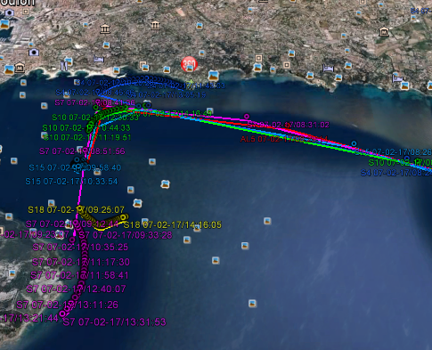
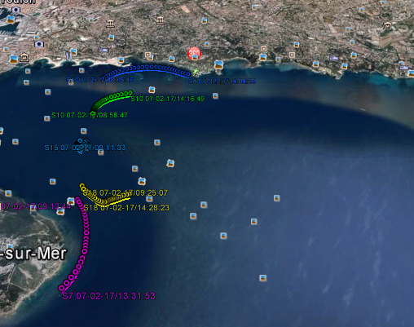

3 Présentation des résultats par sortie

Lors de cette partie, chaque journée en mer sera décrite et accompagnée d’un tableau récapitulatif mis en annexe.

3.1 Sortie du 01 Décembre 2016

Durant cette journée, les bouées ont été lâchées au nord de la rade à la même latitude. Les bouées ont eu un mouvement oscillant tout en se dirigeant globalement d’Ouest en Est dans la même direction que le vent. Ce jour du mistral (Ouest/Nord-Ouest) était présent depuis la veille.
En comparant les trajectoires des flotteurs avec des données sorties de modèle pour les mêmes paramètres hydrodynamiques, les courants calculés par le modèle pour la même zone sont similaires. En extrapolant la véracité du modèle à toute la rade, il est possible de considérer que la circulation du 1er décembre était identique à celle de la simulation du 26 janvier 2014 donnée par le modèle TBAY100. Il est alors envisageable de visualiser un courant de surface se créer dans la rade du côté de Saint-Mandrier et ressortir près des Oursinières.
Le courant se créant dans la rade et remontant vers le Nord-Est expliquerait la forme oscillante des trajectoires des flotteurs.

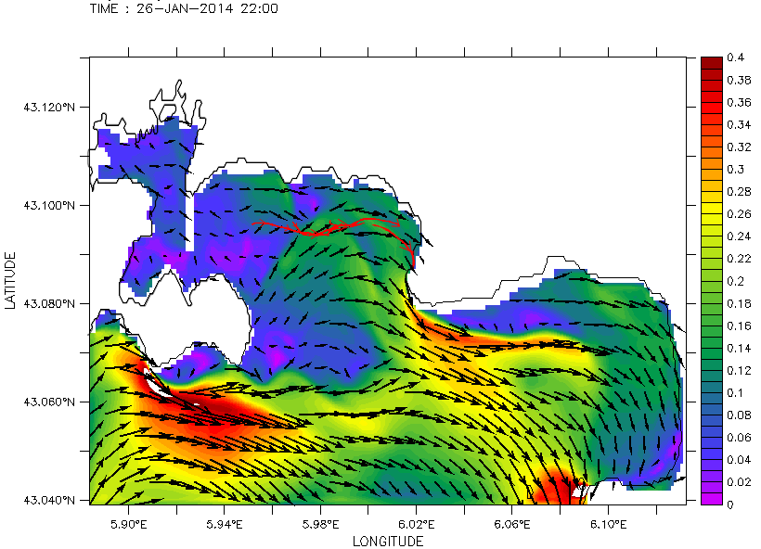
Courant en m/s
Figure 3 : Superposition Flotteurs du 01.12.16 sur modèle TBAY100

3.2 Sortie du 07 Février 2017

Lors de cette sortie les bouées ont été lancées à l’Est de la rade, à la même longitude, en espérant que le mistral (Ouest-Nord-Ouest) présent la veille ferait probablement dériver les flotteurs au centre de la rade.

Le jour même où le vent avait tourné en Ouest, les trajectoires des bouées ont permis de mettre en évidence deux courants de sens opposées. Un premier sortant de la rade au niveau de Saint Madrier et un second allant d’Ouest en Est au nord de la rade. Le flotteur du milieu montre une zone de faible courant à direction changeante.

Ces trajectoires particulières que les bouées ont faites peuvent être comparées avec le modèle. Pour le 22 janvier 2014, sur le modèle TBAY100, une journée avec un historique de vent similaire, le modèle montre des courants semblables à ce que les flotteurs ont mesurés. Comme hypothèse, on peut dire que lors d'un fort mistral, suivi d'une accalmie, il y a généralement à l’Est de la rade, des courants divergeant allant au Nord et au Sud.

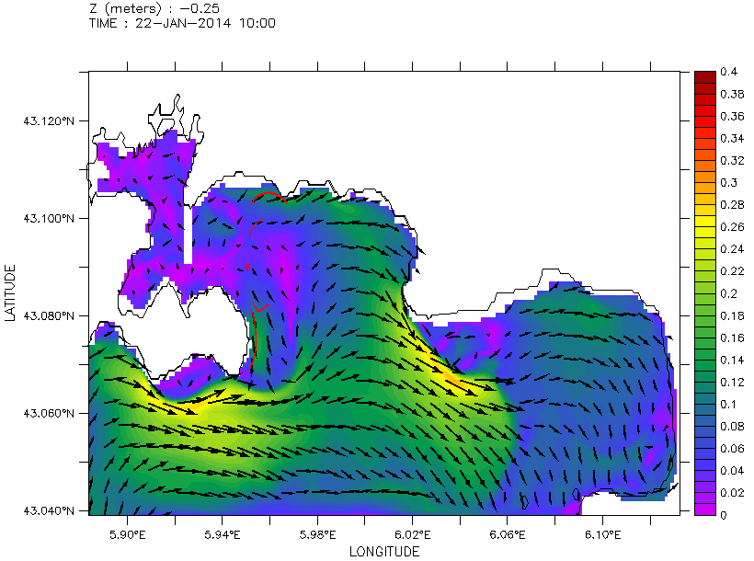
Courant en m/s
Figure 4 : Superposition Flotteurs du 07.02.17 sur modèle TBAY100

3.3 Sortie du 20 Février 2017

Le 20 février 2017, six flotteurs ont été lâchés de façon à quadriller la rade entre le cap Cépet et le cap Garonne.
La circulation observée est inattendue car un premier flux entrant dérive vers le nord au-dessus du cap Cépet, un second se déplace d’Ouest en Est au milieu du bassin et un autre sort le long du cap Garonne.

Les données de vent enregistrées à Toulon le 20 février sont un régime de Ouest-Sud-Ouest de 9h à 16h (durée de 7h à une vitesse moyenne de 2.4 m/s), la veille le vent enregistré à Toulon était un régime de Ouest-Nord-Ouest de 14h à minuit (durée de 10h à 4.5 m/s de moyenne).

Après une comparaison avec le modèle TBAY100 de plusieurs périodes ayant subi du vent d’Ouest-Nord-Ouest, il paraît qu’il se met en place une circulation similaire à celle observée par les bouées où il y a un courant entrant au niveau du cap Cépet et un courant sortant le long du cap Garonne.

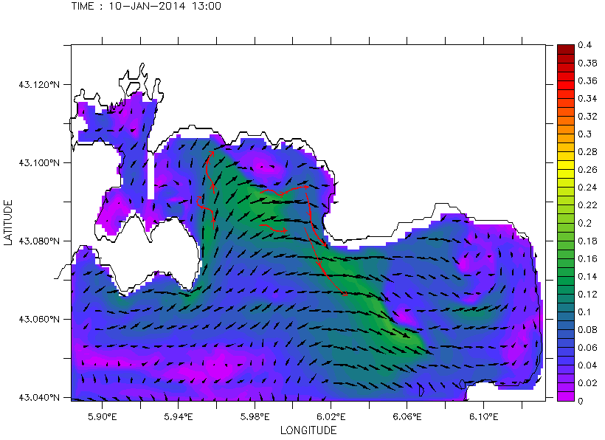
Courant en m/s
Figure 5 : Superposition Flotteurs 20.02.17 sur modèle TBAY100

3.4 Sortie du 27 Février 2017

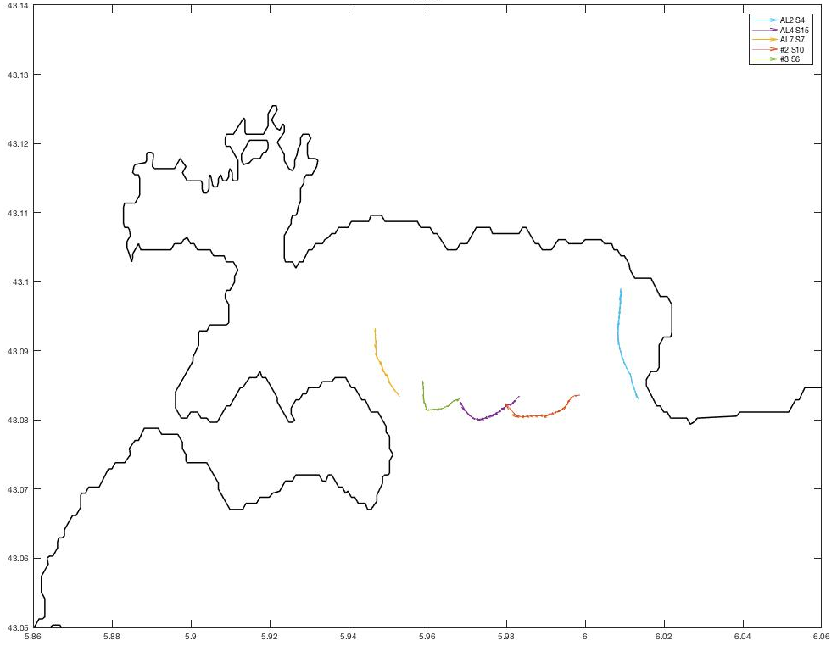
Figure 6 : Trajectoire Flotteurs 27.02.17

Pour cette journée, les bouées ont été placées en fermeture de la rade à la même latitude. Ces positions ont été choisies dans la perspective que les bouées se dirigeraient vers le nord de la rade avec le fort vent du sud prévu par météo France en fin de matinée.

Le matin, les bouées au centre de la rade ont suivi le vent d’Est-Nord-Est. Lorsque le vent a tourné vers 13h en vent du sud, les bouées ont changé de direction en se dirigeant vers le nord, dans le sens du vent.

Les deux flotteurs situés aux extrémités de la rade ont suivi une trajectoire différente et sont allés du sud vers le nord tout au long de la journée. Le changement de régime de vent n’a donc pas eu d’impact sur leur trajectoire.

Ces observations montrent donc que les bouées du centre ont suivi le vent alors que les bouées aux extrémités ont été prises dans des courants entrant dans la rade.

Il n’y a pas de simulation modèle similaire correspondant exactement à cette journée en mer.

3.5 Sortie du 20 Mars 2017

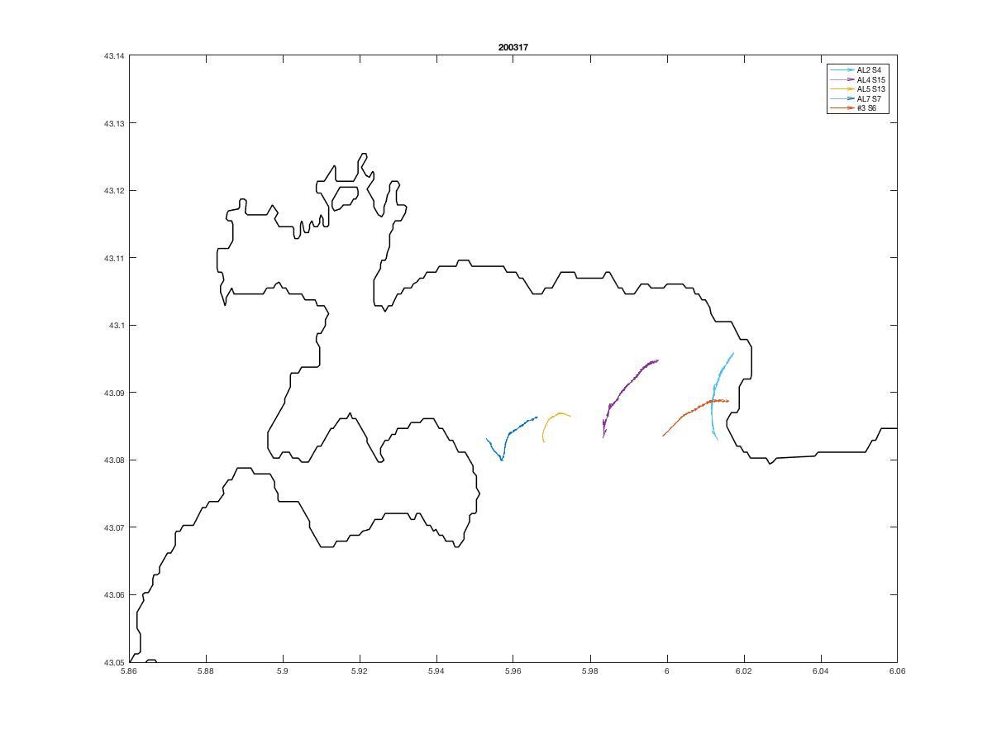
Figure 7 : Trajectoires Flotteurs 20.03.17

Lors de cette sortie, les flotteurs ont été positionnés en fermeture de rade à la même latitude.
La trajectoire des bouées observable ci-dessus indique que celles-ci dérivent vers le Nord-Est en général. Seul le flotteur se situant le plus près des côtes de Saint-Mandrier dérive vers le sud en début de journée puis dévie vers le Nord-Est comme les autres flotteurs en cours de journée. De plus, la circulation à l’est de la rade, c’est-à-dire du côté du cap Garonne, a changé durant le temps de la mission en mer puisque deux trajectoires de bouée se croisent. Ce changement de circulation vient probablement du fait que le 20 Mars 2017, il y a eu 3 régimes de vent différents, du Nord-Est tournant en Est-Sud-Est puis en Sud-Sud-Ouest.

Pour cette sortie, il n’y a pas de simulation modèle correspondante aux trajectoires des flotteurs.

3.6 Sortie du 10 Avril 2017

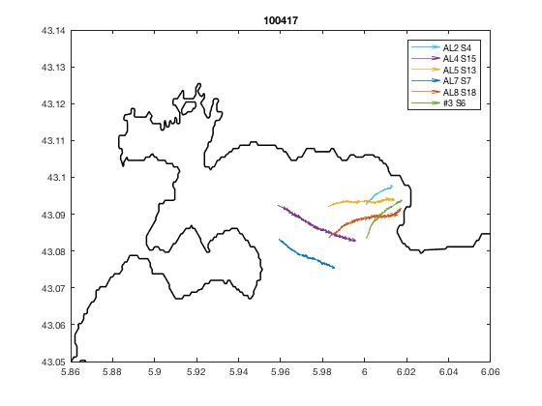
Figure 8 : Trajectoire Flotteurs 10.04.17

Pour cette journée, six flotteurs ont été lancés de sorte à quadriller de nouveau la rade. La veille et le jour même, pendant plus de 30h, du vent d’Ouest d’environ 6m/s était présent.

Les trajectoires des bouées sont assez particulières puisque 5 d’entre elles se croisent. Ceci montre une grande variabilité des courants de surface dans la rade rendant la déduction des potentiels courants de surface compliquée. Néanmoins, leurs trajectoires montrent que les bouées se sont déplacées globalement d’Ouest en Est, donc en suivant le vent.

De même que pour les deux sorties précédentes, il n’y a pas de simulation représentant ces trajectoires sur le modèle TBAY100.

4 Hypothèses de circulation

Après avoir décrit toutes les expériences et superposé les données in-situ aux simulations TBAY100 lorsque cela était possible, ces mesures seront confrontées afin d’en tirer des hypothèses de schémas de circulation de la rade de Toulon.

4.1 Régime de vent d’Ouest

Les expériences du 07 et du 20 février présentent des similitudes sur un courant allant vers le Nord, à l’Ouest de la grande rade, entre le cap Cépet et les plages du Mourillon (43.08°N-43.1°N).
Un courant se dirigeant d’Ouest en Est est visible sur les trois sorties où le régime de vent était d’Ouest, de Nord-Ouest ou de Sud-Ouest, c’est-à-dire les sorties du 01 décembre 2016, du 07 et du 20 Février 2017. Ces courants semblent s’évacuer le long du cap Garonne d’après les sorties effectuées le 1er décembre et le 20 février.
De plus, les courants mesurés au nord de la rade le 1er décembre et le 20 février sont identiques en direction.

Un schéma de circulation pour des régimes de vent allant de Ouest-Sud-Ouest à Ouest-Nord-Ouest semble se dresser et est représenté ci-dessous :
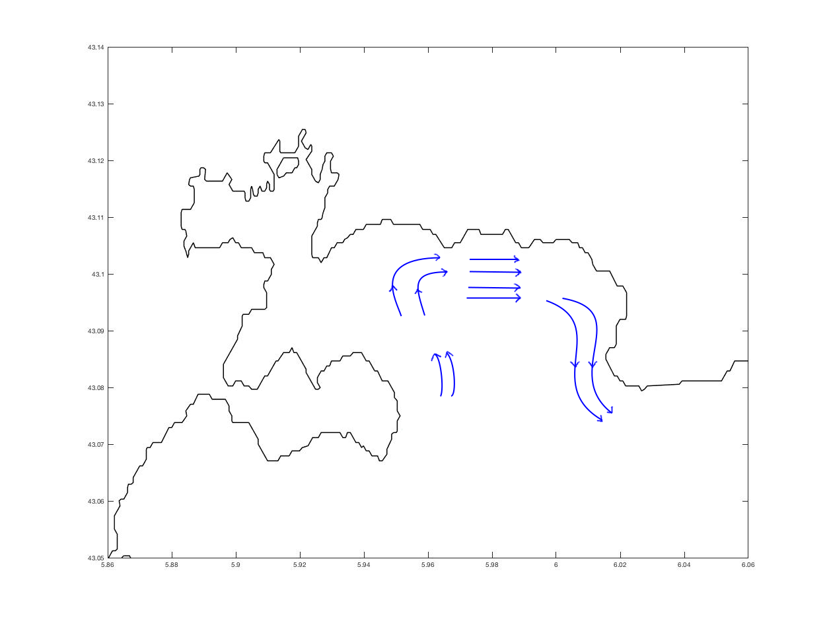

Schéma d’Ouest

4.2 Régime de vent d’Est-Nord-Est

En couplant les sorties du 27 février et du 20 mars où un vent globalement d’Est-Nord-Est agissait sur la rade, il apparait un courant entrant dans la rade le long du cap Garonne similaire sur les deux sorties.

Ce courant est également visible sur des simulations de la configuration du modèle TBAY100. Par exemple, celle du 18 Octobre 2013 avec un vent d’Est à 6 m/s :

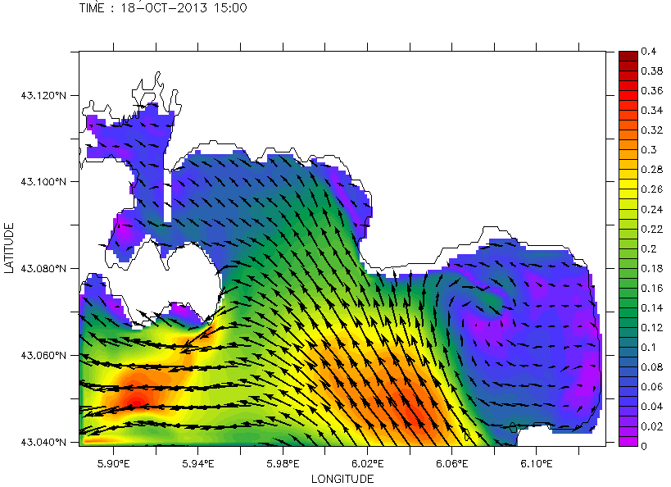
Courant en m/s
Figure 9 : Simulation modèle TBAY100 du 18.10.13

La seule composante commune ayant pu être relevée pour toutes les sorties présentant un vent d’EST ou de nord-Est est le courant rentrant dans la rade, un schéma se dégage illustré ci-dessous :
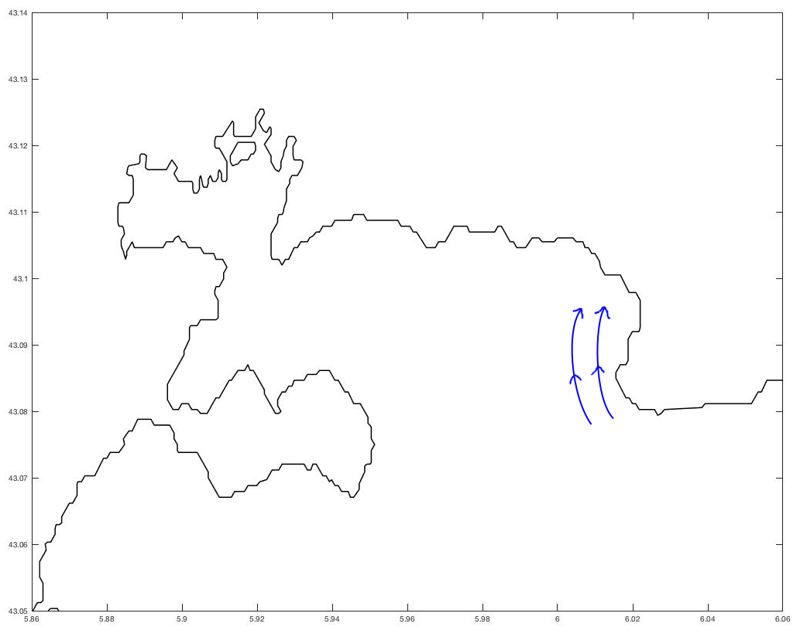
Schéma d’Est-Nord-Est
4.3 Hypothèses de circulation supplémentaires

- Les courants du centre de la grande rade semblent répondre de manière instantanée aux changements de régimes de vent. Ce comportement est mis en évidence par les mesures de courants du 27 février 2017 entre les caps Cépet et Garonne. La figure ci-dessous illustre ce changement de direction des courants de surface par deux régimes de vent différents. Par exemple, en bleu un courant induit par vent d’Est puis en rouge un courant induit par un vent du Sud.
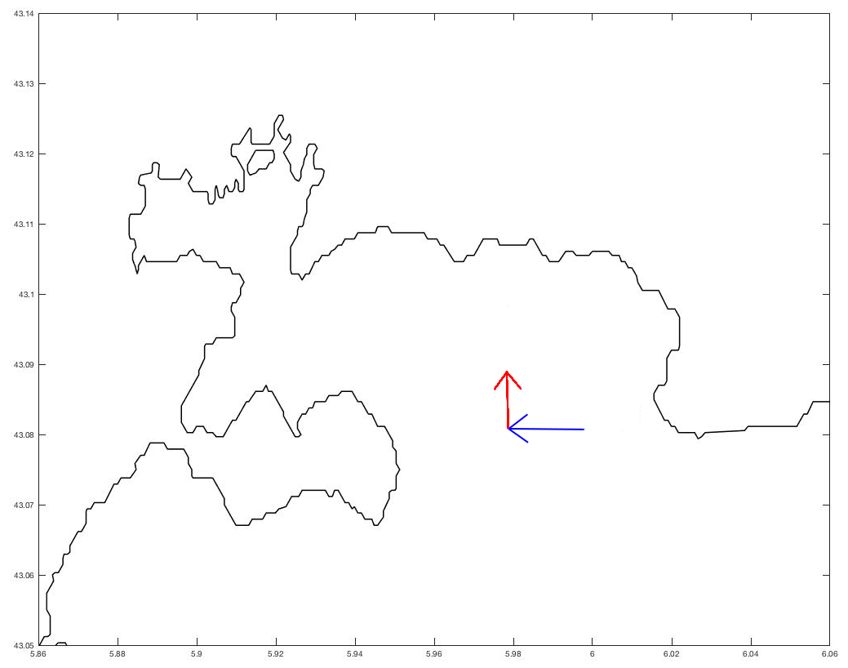
Circulation au centre de la grande rade

- Un courant longeant les côtes du cap Cépet a été observé à plusieurs reprises. Une première fois par les flotteurs du 27 février, puis une seconde fois le 20 mars avant un changement de régime. Ce courant a également été vu lors d’une mission scientifique où des déchets dérivaient.
Cependant, il n’a pas été possible de déterminer les paramètres hydrodynamiques qui génèrent un tel courant.
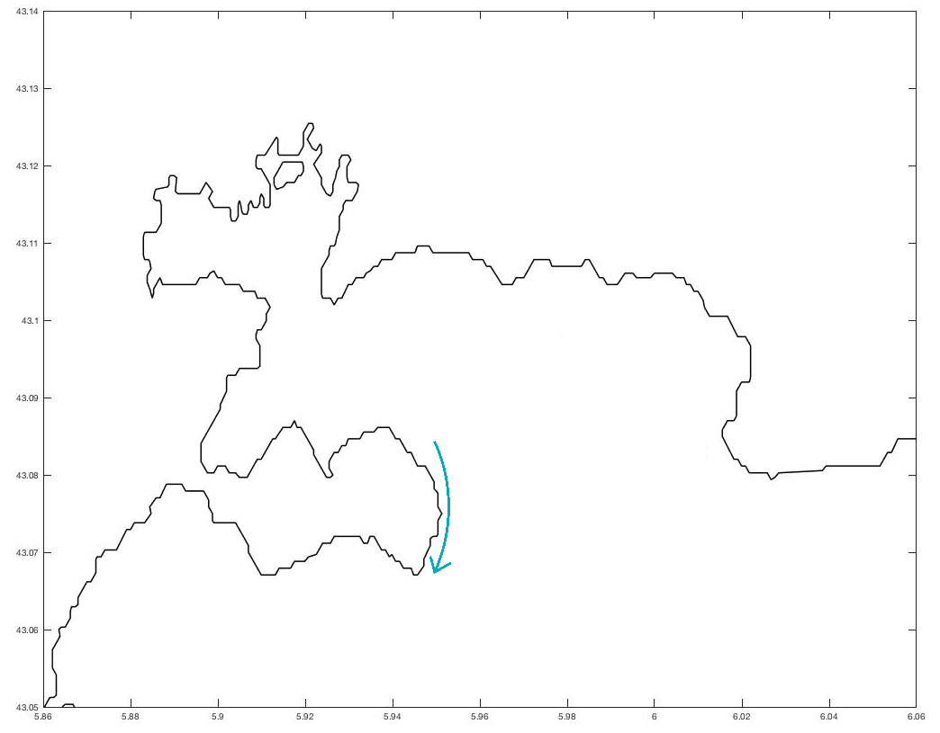
Courant Cépet
5. Conclusion générale et ouverture

Ce projet avait pour objectif de mieux comprendre la courantologie de surface de la rade de Toulon par différents régimes de vents. Effectué en collaboration avec toute la promotion de Master 1 PSE, il se place dans le cadre d’un projet de plus grande envergure : le projet PREVENT. Cette expérience a donc été l’occasion de se familiariser avec le travail en équipe.

Afin d’étudier ces courants de surface, des prélèvements In-Situ ont été réalisés grâce à des bouées géolocalisées qui suivent les courants de la rade de Toulon. Les données recueillies sont alors traitées et analysées en parallèle avec des données météorologiques et des sorties de simulations du modèle TBAY100 dans le but de déterminer les origines des mouvements des courants. Il a été déduit de ce travail différents schémas de circulation des courants de surface de la rade notamment par des régimes de vent d’Ouest et de vent d’Est-Nord-Est. Cependant, l’impact du vent d’Est et la cause du courant sortant du côté de Saint Mandrier restent encore incompris.
Ces incompréhensions sont, outre notre manque de connaissance, dues à deux facteurs principaux ; le manque de missions afin de recueillir plus d’informations sur les courants de la rade et le manque d’anémomètre pour mieux déterminer les paramètres hydrodynamiques agissant à la surface de l’eau, comme par exemple l’implantation de plusieurs bouées anémomètres pour mieux quadriller la zone. Il aurait aussi été plus aisé d’avoir une plus grande flexibilité d’emploi du temps afin de pouvoir choisir les jours de lâchés de bouées en fonction du vent, et ainsi vérifier les schémas de circulations.
De plus, les simulations utilisées correspondaient à des dates antérieures, l’idéal aurait été d’avoir les simulations se rapportant aux sorties effectuées.

L’étude de la courantologie de la rade de Toulon tend à se renforcer d’ici les prochaines années par l’implantation de capteurs ADCP (Acoustic Doppler Current Profiler) et l’amélioration du modèle TBAY100. Le suivi des courants par radar est une spécialité du laboratoire MIO. Est-il donc imaginable d’avoir un suivi des courants de surface en temps réel dans la rade par radar HF (Haute Fréquence) ?

Bibliographie

- Christiane DUFRESNE, « Compréhension et analyse des processus hydro-sédimentaires de la Baie de Toulon. : Apport à la modélisation de la dispersion des radionucléides. », thèse de Doctorat en Océanologie, sous la direction de Vincent REY et Céline DUFFA, TOULON, Université de Toulon, 2015.
- ASSOCIATION INFOCLIMAT, « INFOCLIMAT-la météo en temps réel : observations météo en direct, prévisions, archives climatologiques, photo et video… ».
Disponible sur : http://infloclimat.fr/
- Michel HONTARREDE, « ARPEGE, ALADIN, AROME, une cascade de modèles pour prévoir le temps », Météo-Magasine.
Disponible sur : http://www.mementodumaire.net/wp-content/uploads/2012/07/Meteo_magasine.pdf
- Yann OURMIERES, Cours « Hydrodynamique et Vagues », Cours « Océanographie Physique », 2017.
- Présentation du MIO
Disponible sur : http://www.mio.univ-amu.fr/?-Presentation
- « Les Vents Régionaux »
Disponible sur : http://www.meteofrance.fr/prevoir-le-temps/phenomenes-meteo/les-vents-regionaux#
- Présentation du Projet PREVENT
Disponible sur : http://www.gfp.asso.fr/wp-content/uploads/Pièce-jointe-sans-titre-00275.pdf

